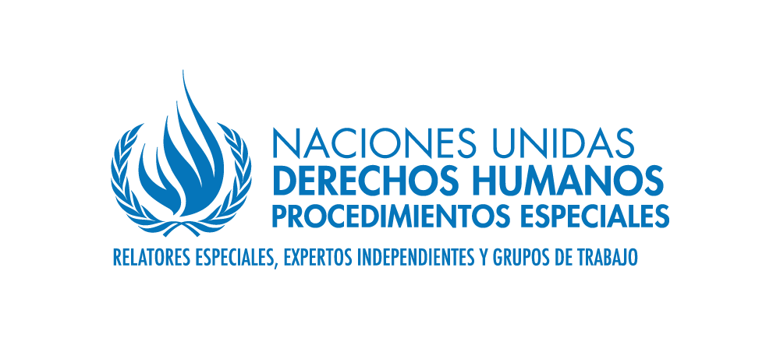
PALAIS DES NATIONS • 1211 GENEVA 10, SWITZERLAND
www.ohchr.org • TEL: +41 22 917 9000 • FAX: +41 22 917 9008 • E-MAIL: registry@ohchr.org

Solicitud de contribuciones

“Demasiado sucia, demasiado poca, simplemente demasiado”
La crisis mundial del agua y los derechos humanos

"Hoy en día, simplemente no hay manera de exagerar la crisis de agua del planeta."
Maude Barlow, ex asesora principal sobre el agua del Presidente de la Asamblea General de las Naciones Unidas.

Hoy en día existe un acuerdo mundial en el que las normas de derechos humanos se aplican a un amplio espectro de cuestiones ambientales, incluidos el agua y el saneamiento.

El Relator Especial sobre los derechos humanos y el medio ambiente, el Dr. David Boyd, está trabajando para proporcionar mayor claridad sobre los derechos y obligaciones sustantivos que son esenciales para el disfrute de un ambiente seguro, limpio, sano y sostenible.

Ha presentado informes sobre el aire limpio, un clima seguro, una biosfera sana y buenas prácticas sobre la promoción y aplicación del derecho a un ambiente seguro, limpio, sano y sostenible. Actualmente está preparando un informe temático centrado en los derechos humanos y las obligaciones conexas relacionadas con la contaminación del agua, la escasez de agua y las inundaciones. A tal fin, solicita a los Estados y a las partes interesadas que contribuyan al tema respondiendo al breve cuestionario que figura a continuación.

Sus respuestas servirán de base para el análisis del Relator Especial y contribuirán a su informe, que presentará al Consejo de Derechos Humanos en marzo de 2021.

Cuestionario

El Relator Especial agradecería sus respuestas a las siguientes preguntas:

1. Sírvase dar ejemplos de las formas en que la contaminación del agua, la escasez de agua y las inundaciones están teniendo repercusiones negativas en los derechos humanos. Los derechos afectados negativamente podrían incluir, entre otros, los derechos a la vida, la salud, el agua y el saneamiento, la alimentación, la cultura, los medios de vida, la no discriminación, un ambiente seguro, limpio, sano y sostenible, y los derechos de los pueblos indígenas.
Si nos guiamos por el principio de la dignidad humana, las condiciones ambientales son extremadamente fundamentales como elementos que proporcionan las condiciones para tales valores. En este sentido, el tema del agua se vuelve esencial ya que el agua no es un recurso bueno y renovable. Por lo tanto, toda violencia contra el medio ambiente perjudica la disponibilidad y la calidad del agua, influye en la dinámica de las precipitaciones y, en consecuencia, en la calidad y disponibilidad de los alimentos, las plantas medicinales, la reproducción animal y el mantenimiento de las más diversas formas de vida, como es evidente aquí en el bioma de la Caatinga y la falta de inversión financiera y humana en el mantenimiento y la preservación de la cuenca del río São Francisco desde su nacimiento hasta su desembocadura, pensando en los afluentes y la contaminación del río a lo largo de su curso.

2. ¿De qué manera el cambio climático ha agudizado los problemas relacionados con el agua?
En primer lugar, debemos tener en cuenta urgentemente que el medio ambiente no está restringido como la variedad de la fauna y la flora y, por lo tanto, referirse al espacio natural sin incluir la presencia humana. Contextualizando esta afirmación con el cambio climático, trato de trabajar con la siguiente perspectiva: CIRCULO VITAL corresponde a la dinámica natural continua que promueve cambios en los diversos espacios (ambientes) y consecuentemente en el comportamiento de las diversas especies de vida (fauna, flora, humana), mientras que CICLO VITAL significa que cada especie (fauna, flora, humana) tiene un determinado tiempo de vida en su ecosistema/bioma, es decir, tiene un principio y un fin, que puede ser acelerado o no, dadas las circunstancias. Aunque esta armonía es inherente a la acción humana, el medio ambiente es una rueda viviente en equilibrio, hay varios espacios/lugares mantenidos según las condiciones físicas/climáticas de los diversos biomas. La sostenibilidad de estos ambientes está fuertemente vinculada a las acciones humanas, ya que ha proporcionado celeridad en algunos procesos, si no, cambios aún más catastróficos como el exceso y/o la escasez de agua, especialmente la zona del interior aquí en Caatinga.

3. Para proteger una amplia gama de derechos humanos, ¿cuáles son las obligaciones específicas de los Estados y las responsabilidades de las empresas respecto a la contaminación del agua, la escasez de agua y las inundaciones? Sírvase proporcionar ejemplos concretos de disposiciones constitucionales, leyes, instituciones, reglamentos, normas, políticas y programas que apliquen un enfoque basado en los derechos para prevenir, reducir o eliminar la contaminación del agua, la escasez de agua y las inundaciones. Incluya, entre otras cosas, todo instrumento que se refiera directamente al derecho a un ambiente sano y/o a los derechos al agua potable y a un saneamiento adecuado.
El artículo 225 de la Constitución Federal de 1988 establece que "toda persona tiene derecho a un medio ambiente ecológicamente equilibrado, bien de uso común y esencial para una calidad de vida sana, imponiendo a los poderes públicos y a la comunidad el deber de defenderlo y preservarlo para las generaciones presentes y futuras". Con base en esta premisa, el Estado brasileño instituyó la Agencia Nacional de Aguas y Saneamiento Básico (ANA) que recopila las diversas legislaciones ambientales que se refieren al cuidado, la vigilancia hidrológica y los eventos críticos, la gestión integrada de los recursos hídricos, la regulación y la inspección, la seguridad del agua y el saneamiento básico. Sin embargo, al tratarse de una institución estatal, las acciones son muy limitadas debido a la falta de recursos humanos y principalmente financieros. No se divulgan las acciones de este organismo y las resoluciones se aprueban en ausencia de la población.

4. Si su Estado es uno de los 156 Estados Miembros de las Naciones Unidas que reconoce el derecho a un ambiente seguro, limpio, sano y sostenible, ¿ha contribuido el reconocimiento de este derecho a prevenir, reducir o eliminar la contaminación del agua, la escasez de agua y las inundaciones? En caso afirmativo, ¿cómo? En caso negativo, ¿por qué no?
Sí, el hecho de que el Brasil sea signatario de varios instrumentos internacionales debería buscar formas de aplicar esos derechos, sin embargo, hay una fuerza política imbricada en los tres poderes (Ejecutivo, Legislativo y Judicial) que se confabulan para el control total de la economía y la guerra, así como los derechos fundamentales y ambientales.

5. Sírvase proporcionar ejemplos concretos de buenas prácticas para prevenir, reducir o eliminar la contaminación del agua, la escasez de agua y las inundaciones. Estos ejemplos pueden darse a nivel internacional, nacional, subnacional o local. Los ejemplos podrán incluir la vigilancia de la calidad y la cantidad del agua; la garantía de los derechos de procedimiento (por ejemplo, el acceso público a la información sobre la calidad del agua, la participación pública en la adopción de decisiones sobre las propuestas de uso del agua, el acceso a las vías de recurso); la legislación, los reglamentos, las normas y las políticas sobre el uso y la calidad del agua; y las iniciativas para reducir el consumo de agua y/o la contaminación del agua de sectores específicos (por ejemplo, la agricultura, la producción de electricidad, la industria, el transporte, el uso doméstico). Cuando sea posible, sírvase proporcionar pruebas relacionadas con la aplicación, el cumplimiento y la eficacia de las buenas prácticas.
Las buenas prácticas están estrechamente vinculadas a la preservación de la naturaleza en su conjunto, principalmente por parte de los pueblos indígenas, los pueblos tradicionales y las comunidades que viven y dependen del mantenimiento de los ecosistemas, es decir, los biomas. Es esta preservación la que garantiza la buena vida de estas poblaciones.

6. Sírvase señalar los problemas específicos a los que se ha enfrentado su gobierno, empresa u organización al tratar de emplear un enfoque basado en los derechos para hacer frente a la contaminación del agua, la escasez de agua y las inundaciones, así como los efectos de esos problemas en los derechos humanos.
El gran desafío era y es formar parte de este debate sobre la cuestión del agua en el Brasil, especialmente para centrarse políticamente en proyectos empresariales como la transposición de los ríos sin un plan para mitigar los impactos y revitalizar el bosque ribereño; la minería; la minería; la energía hidroeléctrica; el suministro de agua; la canalización y los usos del agua. No hay incentivos financieros, y mucho menos incentivos para fomentar la participación de la sociedad civil a fin de actuar en este sentido. Incluso el actual gobierno ha derogado todos los instrumentos jurídicos que respaldan el derecho a participar en los órganos colegiados (consejos, comisiones, cámaras), excepto los que se apoyan en la ley.

7. Sírvase especificar las formas en que se proporciona (o debería proporcionarse) protección adicional a las poblaciones que pueden ser particularmente vulnerables a la contaminación del agua, la escasez de agua y las inundaciones (por ejemplo, mujeres, niños, personas que viven en la pobreza, miembros de pueblos indígenas y comunidades locales, personas de edad, personas con discapacidad, minorías étnicas, raciales o de otro tipo y personas desplazadas). ¿Cómo se puede empoderar a esas poblaciones para que protejan y mejoren la calidad y la disponibilidad del agua?
Las acciones deben ser encadenadas y compartidas. El Estado brasileño y las empresas deben honrar lo que guía el Convenio 169/OIT, escuchando y respetando las formas de vida de los pueblos indígenas, los pueblos tradicionales y las comunidades. Es fundamental exigir a los gobiernos y a las empresas el compromiso, la responsabilidad social y ambiental de los proyectos que se imponen en nombre del progreso que se excluye cada día.

8. ¿Cómo salvaguardan los derechos de los ambientalistas que trabajan en cuestiones relacionadas con el agua (defensores y defensoras de los derechos ambientales)? ¿Qué esfuerzos ha hecho su Gobierno o su empresa para crear un entorno seguro y propicio para que puedan ejercer libremente sus derechos sin temor a la violencia, la intimidación o las represalias?
Nuestra protección viene, sobre todo, de nuestra espiritualidad. De hecho, toda la sabiduría y el discernimiento los buscamos para los espíritus de nuestros antepasados y los espíritus de la naturaleza, los verdaderos dueños de todo. En el plano físico, buscamos el apoyo legal del Ministerio Público Federal, porque los defensores y los defensores del medio ambiente son criminalizados por los gobiernos y las empresas, es decir, no se preocupan por la protección de los que actúan en defensa del medio ambiente, un ejemplo es la liberación de armas y la inercia en la investigación de los numerosos delitos de persecución y asesinato de los defensores.

9. Hay pruebas sustanciales de que las medidas adoptadas por los Estados de altos ingresos (desde altos niveles de consumo material hasta altos niveles de emisiones de gases de efecto invernadero) están vinculadas a efectos adversos en la disponibilidad y la calidad del agua en los Estados de ingresos bajos y medios. ¿De qué manera los Estados de altos ingresos deberían ayudar a los Estados de bajos ingresos a responder a la contaminación del agua, la escasez de agua y las inundaciones y a prevenirlas?
Es posible apoyar, con acciones que fomenten la lucha contra el cambio climático en todos los biomas, especialmente en aquellos que más se enfrentan a la escasez de agua, ya sea en territorios indígenas o en centros urbanos. Cómo buscar asociaciones con el gobierno y las empresas imponiendo cláusulas de preservación y conservación del agua basadas en los derechos humanos.

10. En el caso de las empresas, ¿qué políticas o prácticas se aplican para garantizar que sus actividades, productos y servicios a lo largo de toda la cadena de suministro (extracción/abastecimiento, fabricación, distribución, venta y gestión del fin de la vida útil) reduzcan al mínimo el uso y la contaminación del agua y cumplan las normas de derechos humanos, especialmente las que se articulan en los Principios Rectores de las Empresas y los Derechos Humanos?
No puedo reportarlo. No existe un registro de empresas que divulgue ampliamente los verdaderos efectos negativos de las violaciones del medio ambiente y el agua. La fábula de EIA/RIMA no aporta esta información, no busca el diálogo con los pueblos y poblaciones afectadas y sigue apoyando la concesión de licencias ambientales que violan los derechos humanos y ambientales.

